**英伦岛上的历史守望者**

**尼尔·奥利弗（Neil Oliver）**

**作者简介：**

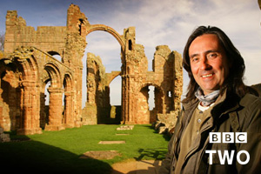

**尼尔·奥利弗（Neil Oliver）**1988年成为 了一名考古学家。他实地考察的经历涵盖了从苏格兰石器时代早期到二战期间肯特和法国北部沿海防御工事考察的所有领域。

尼尔在《苏格兰人报》、《先驱报》、《卫报》、《爱丁堡晚报》和《每日记录》等报纸都曾以记者身份任职，但他的电视生涯真正开始于2002年。英国广播公司二台（BBC 2）的《战壕里的两个人》见证了尼尔和他的朋友托尼·波拉德（Tony Pollard）考察英国历史上的战场，并使用最先进的技术再现了战况。尼尔参与撰写了两本书来配合这一电视系列：《战壕里的两个人：战场考古学》（Two Men in a Trench: Battlefield Archaeology）（迈克尔·约瑟夫Michael Joseph）和《战壕里的两个人2：揭开英国战场的秘密》（Two Men in a Trench II: Uncovering the Secrets of British Battlefields）（迈克尔·约瑟夫 Michael Joseph ）。

紧接着，尼尔成为广受好评的英国广播公司二台2005年系列节目《海岸》（Coast）的主讲人。这个八集系列节目讲述了英国海岸线周边的自然和社会历史。

2006年，在继续制作《海岸》系列节目的同时，尼尔还制作了两部纪录片。一部是第四频道的《英国的面孔》（The Face of Britain）和第二频道的《苏格兰历史》（Scotland’s History: The Top Ten）。  
  
他还参与了第四频道的《时间的队伍：皇家大挖掘》（Time Team: Big Royal Dig），参与挖掘爱丁堡的霍尔罗德宫花园的地下文物。

后来，尼尔成为了第二频道 “侦探历史”（The History Detectives）栏目的主播。他还参与了第一频道《第一频道秀》（The One Show)的制作。

2008年，尼尔对家乡苏格兰的热情在具有里程碑意义的系列纪录片《苏格兰历史》中得以体现。他的下一本书《让男孩变成男人的神奇故事》（Michael Joseph）同年出版。

BBC第一频道的《埃及艳后》 (2009)栏目记录了尼尔从埃及到土耳其调查这位残忍无情的女王的故事，在“埃及艳后：一个杀人狂魔”（Cleopatra: Portrait of a Killer）这一集展示了一个为了权力可以杀掉手足的女性形象。

2011年尼尔带着观众踏上了《古代英国历史》（A History of Ancient Britain）的旅途，紧接着是《英国凯尔特人历史》（A History of Celtic Britain），讲述了英国及其人民如何在数千年的古代历史中形成的史诗故事——从冰川时代，石器时代到青铜时代。他还写了一本书，与之配套，于2011年秋天出版。

尼尔最新的纪录片《维京史话》于2012年9月上线，分成三部分讲述维京人的历史，同时配套出版了一本新书。

尼尔现在与妻子和孩子生活在苏格兰。

**中文书名：《鬼魂出没：鬼魂何处寻》**

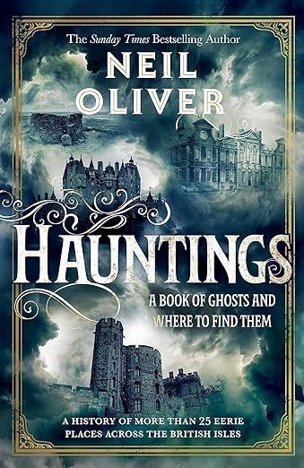**英文书名：*Hauntings: A Book of Ghosts and Where to Find Them***

**作 者：Neil Oliver**

**出 版 社：Bantam**

**代理公司：Rachel Mills/ANA/Lauren**

**出版时间：2023年10月**

**代理地区：中国大陆、台湾**

**页 数：384页**

**审读资料：电子稿**

**类 型：大众文化**

**内容简介：**

有文字记载的历史长河中，一直流传着关于鬼魂和让人毛骨悚然之地的各种传说。

著有多部畅销书的历史学家尼尔·奥利弗（Neil Oliver）在英伦三岛展开了一次特殊之旅，探索了城堡、牧师住宅和塔楼、孤独的海岸线和被遗忘的战场等20多个地点，这些地方所属年代不一，却有着相似的故事，即将——揭开……

作者将自己家族历史与历代国王和王后的历史联系在一起，探究为什么在某些地点我们的情感和感官会变得异常强烈。这些地方周围的风景也与其所承载的秘密、过往悲惨事件的启示和黑暗交织在了一起，让人不寒而栗。从因弗内斯到德文郡，从都柏林郡到诺福克郡，本书用代代相传的故事营造出神秘又引人入胜的氛围，探讨了这些相关地点的重要性何在。

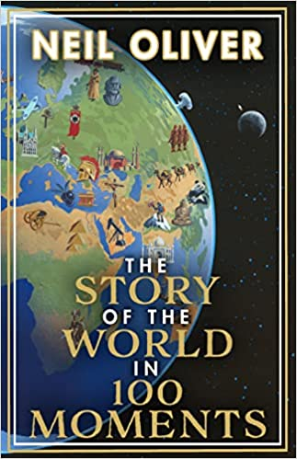**中文书名：《一百个瞬间了解世界：发现那些定义人类和塑造世界的故事》**

**英文书名：The Story of the World in 100 Moments: Discover the stories that defined humanity and shaped our world**

**作 者：Neil Oliver**

**出 版 社：Bantam Press**

**代理公司：Rachel Mills/ANA/Lauren Li**

**页 数：432页**

**出版时间：2021年9月**

**代理地区：中国大陆、台湾**

**审读资料：电子稿**

**类 型：历史**

**内容简介：**

从成吉思汗对地球的统治到阿姆斯特朗在月球上迈出的第一步，发现定义人类和永远塑造我们世界的100个时刻。

尼尔·奥利弗带着我们走遍世界，穿越一百万年，让我们对人类历史的拼凑有了独特而宝贵的把握。

从东到西，从北到南，这100个时刻就像垫脚石一样，让我们了解这些关键事件如何塑造了我们今天所知的世界。

本书包括读者期待的许多时刻——从印刷术的出现到互联网的诞生——也有一些惊喜，以及一些令人瞩目、令人难忘的故事，使人们对我们的过去有了全新的认识。

本书出自《一百个不列颠群岛的故事》的畅销书作者之手，描绘了我们的世界如何从公元前5000年发展到现在的状态。

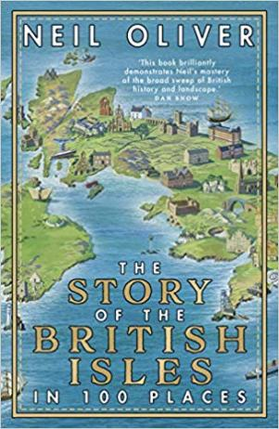**中文书名：《一百个不列颠群岛的故事》**

**英文书名：THE STORY OF THE BRITISH ISLES IN 100 PLACES**

**作 者：Neil Oliver**

**出 版 社：Bantam Press**

**代理公司：RML/ANA/Lauren Li**

**页 数：448页**

**出版时间：2018年9月**

**代理地区：中国大陆、台湾**

**审读资料：电子稿**

**类 型：历史**

**内容简介：**

**这部书写精美、千变万化的历史出自深受爱戴的历史学家尼尔·奥利弗之手，讲述了一个独一无二的地方的故事。**

不列颠群岛对尼尔·奥利弗来说是世界上最美好的地方。从北到南，从东到西，它孕育着惊人的美丽。这里的人类故事已经有一百万年的历史了。但我们如今所享受的宽容与和平来之不易。我们共同创造了那些最辉煌和最黑暗的时刻；我们曾经或是英雄，或是恶棍......而我们也从中学到了一些东西......

《一百个不列颠群岛的故事》以非常个人化的方式讲述了这些岛屿的特别之处, 通过这些地方见证了我们的历史。从人类最早的祖先在沙滩上留下的脚印开始，作者带我们穿越罗马人和维京人的时代，感受宗教的繁荣，经历内战，走过工业革命和两次世界大战。从狂风吹过的岬角到战场，从古树到宏伟的大教堂，每一个地方都曾有过人类精神铭刻的过往。

**媒体评价：**

“这是一段鲜为人知却十分精彩的人类历史片段。”

---《天主教先驱报》（Catholic Herald）

“一份绝佳的指南，同时也是一份鼓舞人心的作品。可以出去好好看看书中提到的地方。”

---《BBC历史杂志》（BBC History Magazine）

“[奥利弗] 用他的考古学知识取得了很好的效果，对几乎没有受过科学研究训练的人来说，故事既吸引人又有趣——不，引人入胜。”

---《当代评论》（Contemporary Review）

“[奥利弗]成功地——出色地——使生活在数千万年前的人们鲜活起来。在这样做的过程中，他以一种生动而直接的方式将我们与遥远的过去联系起来，这种方式既触发了你的想象力，又能让你不时地屏住呼吸。”

---《约翰·克莱尔家谱杂志》（John Clare Family Tree Magazine）

“奥利弗是一位考古学家，他长长的黑发和锐利的目光使他获得了超级明星的地位，他是一位迷人的向导。”

---《优雅女士》（The Lady）

“最重要的是，奥利弗是一个伟大的故事讲述者，这是一个多么伟大的故事啊！”

---《选择》（Choice）

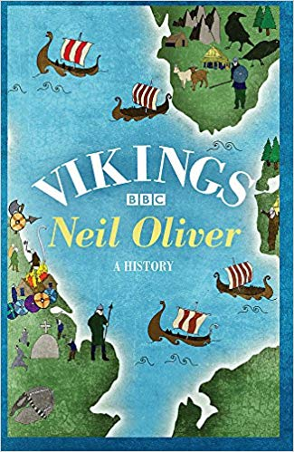

**中文书名：《维京史话》**

**英文书名：THE VIKINGS**

**作 者：Neil Oliver**

**出 版 社：W&N;**

**代理公司：RML/ANA/Lauren Li**

**页 数：400页**

**出版时间：2013年9月**

**代理地区：中国大陆、台湾**

**审读资料：电子稿**

**类 型：历史**

**内容简介：**

众所周知,维京人从不关押犯人,而是通过残酷屠杀的方式惩罚犯人.他们以自己作为勇士的嗜血技能而自豪.但是他们在战争中的英勇只是他们故事的一小部分.他们的故事从斯堪的纳维亚起源,一直延伸到西方的美国,甚至到东方的巴格达.

由于维京人从不撰写历史,我们需要自己去发现他们的历史.而正如尼尔·奥利弗展示的那样，维京人从毁灭的边缘，一直发展成为一个通知地球四分之一达200年的帝国。

尼尔·奥利弗继续追寻维京人的足迹，关注那些刚刚与世人见面的最新历史发现。它们从何而来?他们是怎么生活的?究竟是什么促使他们在1000多年前开始了如此非凡的发现之旅呢?《维京史话》将第一次在这部史诗性的故事中探索这些问题。

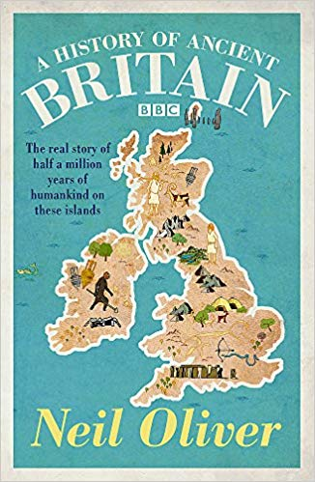**中文书名：《古代英国历史》**

**英文书名：A HISTORY OF ANCIENT BRITAIN**

**作 者：Neil Oliver**

**出 版 社：W&N**

**代理公司：RML/ANA/Lauren Li**

**页 数：480页**

**出版时间：2012年9月**

**代理地区：中国大陆、台湾**

**审读资料：电子稿**

**类 型：历史**

**内容简介：**

谁是不列颠这片土地上的第一批居民？在这本**《**古代英国历史》中，尼尔·奥利弗聚焦于英国历史的起源，关注最早踏上这片土地的人民以及他们为了生存而做的斗争。

在一百万年的大部分时间里，英国一直有人类居住，偶尔会因冰川时代来临而杳无人烟。一万两千年前冰川的最后一次撤退带来了一个全新的、更温暖的时代，随之而来的是地球上有记录以来最大的海啸之一，它袭击了英国东北部，摧毁了那里的人口，淹没了现在位于北海的低洼平原。随着时间的推移，这个岛屿成为了各种文化和民族的家园，他们为人类文明带来了最非凡而神秘的里程碑。

尼尔·奥利弗通过那些展现人类过去生活的手工艺品，编织成这个史诗般的故事——那是一段直到50万年的人类历史，直到公元前5世纪罗马帝国离开。那段时期记录了人类在这片土地上99%的活动。

这是大不列颠和她的人民的真实故事。

**感谢您的阅读！**

**请将反馈信息发至：版权负责人**

**Email**：**[Rights@nurnberg.com.cn](mailto:Rights@nurnberg.com.cn)**

安德鲁·纳伯格联合国际有限公司北京代表处

北京市海淀区中关村大街甲59号中国人民大学文化大厦1705室, 邮编：100872

电话：010-82504106, 传真：010-82504200

公司网址：[http://www.nurnberg.com.cn](http://www.nurnberg.com.cn/)

书目下载：<http://www.nurnberg.com.cn/booklist_zh/list.aspx>

书讯浏览：<http://www.nurnberg.com.cn/book/book.aspx>

视频推荐：<http://www.nurnberg.com.cn/video/video.aspx>

豆瓣小站：<http://site.douban.com/110577/>

新浪微博：[安德鲁纳伯格公司的微博_微博 (weibo.com)](https://weibo.com/1877653117/profile?topnav=1&wvr=6)

微信订阅号：ANABJ2002

